2021届江苏省新高考物理适应性考试试题
注意事项：
考生在答题前请认真阅读本注意事项及各题答题要求：
1.本试卷共6页，满分为100分，考试时间为75分钟。考试结束后请将本试卷和答题卡一并交回。
2.答题前，请务必将自己的姓名、准考证号用0.5毫米黑色墨水的签字笔填写在试卷及答题卡的规定位置。
3.请认真核对监考员在答题卡上所粘贴的条形码上的姓名准考证号与本人是否相符。
4.作答选择题，必须用2B铅笔将答题卡上对应选项的方框涂满涂黑；如需改动请用橡皮擦干净后，再选涂其他答案。作答非选择题，必须用0.5毫米黑色墨水的签字笔在答题卡上的指定位置作答，在其他位置作答一律无效。
5.如需作图，必须用2B铅笔绘、写清楚，线条、符号等须加黑、加粗。
一、单项选择题:共11题，每题4分，共44分每题只有一个选项最符合题意。
1.小华通过偏振太阳镜观察平静水面上反射的阳光转动镜片时发现光有强弱变化下列说法能够解释这一现象的是
（A）阳光在水面反射时发生了偏振，镜片起起偏器的作用
（B）阳光在水面反射时发生了偏振，镜片起检偏器的作用
（C）阳光在水面反射时没有发生偏振，镜片起起偏器的作用
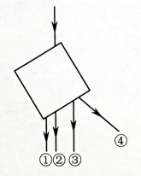
（D）阳光在水面反射时没有发生偏振，镜片起检偏器的作用
2.如图所示，一束激光照射在横截面为正方形的透明玻璃柱上，光线与横截面平行，则透过玻璃柱的光线可能是图中的
（A）①
（B）②
（C）③
（D）④
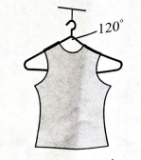
3.如图所示，对称晾挂在光滑等腰三角形衣架上的衣服质量为M，衣架顶角为120°，重力加速度为g，则衣架右侧对衣服的作用力大小为
（A）Mg （B）Mg
（C）Mg （D）Mg
4.2020年12月3日，嫦娥五号上升器携带月壤样品成功回到预定环月轨道，这是我国首次实现地外天体起飞.环月轨道可以近似为圆轨道，已知轨道半径为r，月球质量为M，引力常量为G.则上升器在环月轨道运行的速度为
（A） （B）
（C） （D）
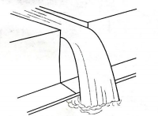
5.某生态公园的人造瀑布景观如图所示，水流从高处水平流出槽道，恰好落入步道边的水池中.现制作一个为实际尺寸的模型展示效果，模型中槽道里的水流速度应为实际的
（A） （B）
（C） （D）
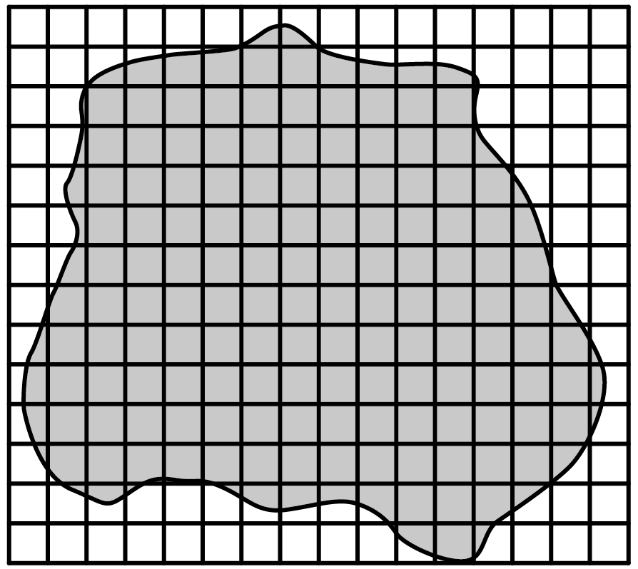
6.在“油膜法估测分子大小”的实验中，将1ml的纯油酸配制成5000ml的油酸酒精溶液，用注射器测得1ml溶液为80滴，再滴入1滴这样的溶液到准备好的浅盘中，描出的油膜轮廓如图所示，数出油膜共占140个小方格，每格边长是0.5cm，由此估算出油酸分子直径为
（A）7×10⁻⁸m （B）1×10⁻⁸m
（C）7×10⁻¹⁰m （D）1×10⁻¹⁰m
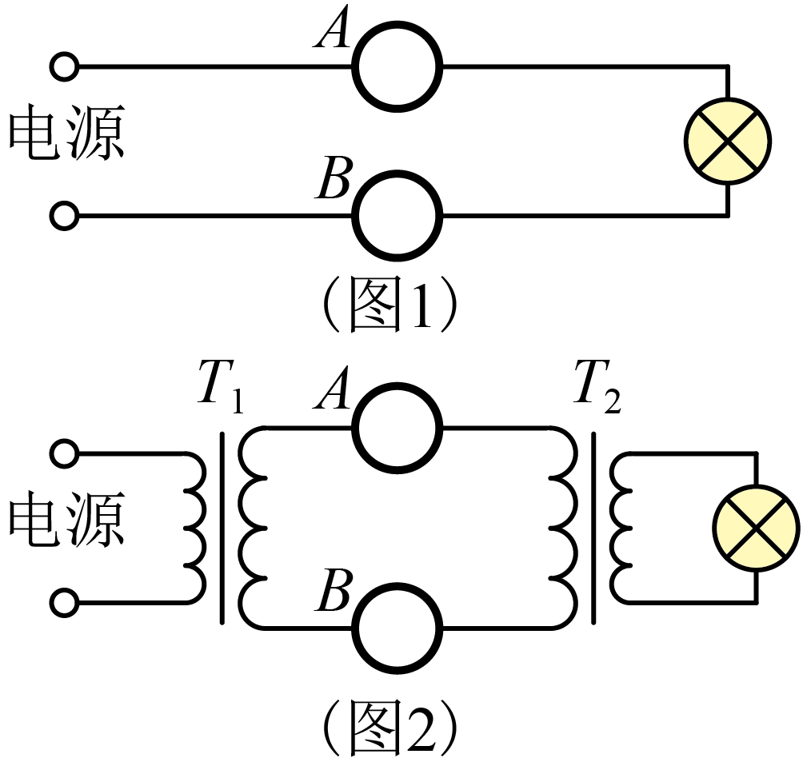
7.小明分别按图1和图2电路探究远距离输电的输电损耗，将长导线卷成相同的两卷A、B来模拟输电线路，忽略导线的自感作用.其中T₁为理想升压变压器，T₂为理想降压变压器，两次实验中使用的灯泡相同，灯泡的电压相等两次实验中
（A）都接直流电源
（B）A两端的电压相等
（C）A损耗的功率相等
（D）图1中A的电流较大
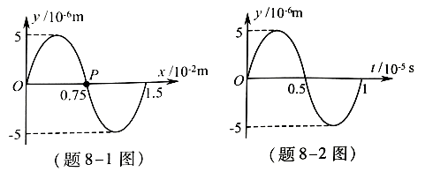
8.渔船上的声呐利用超声波来探测远方鱼群的方位.某渔船发出的一列超声波在t=0时的波动图像如题8-1图所示，题8-2图为质点P的振动图像，则
（A）该波的波速为1.5m/s
（B）该波沿x轴负方向传播
（C）0～1s时间内，质点P沿x轴运动了1.5m
（D）0～1s时间内，质点P运动的路程为2m
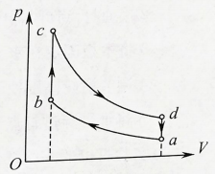
9.某汽车的四冲程内燃机利用奥托循环进行工作该循环由两个绝热过程和两个等容过程组成.如图所示为一定质量的理想气体所经历的奥托循环，则该气体
（A）在状态a和c时的内能可能相等
（B）在a→b过程中，外界对其做的功全部用于增加内能
（C）b→c过程中增加的内能小于d→a过程中减少的内能
（D）在一次循环过程中吸收的热量小于放出的热量
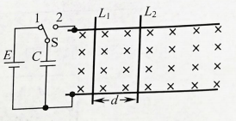
10.如图所示，光滑的平行长导轨水平放置，质量相等的导体棒L₁和L₂静止在导轨上，与导轨垂直且接触良好已知L₁的电阻大于L₂，两棒间的距离为d，不计导轨电阻，忽略电流产生的磁场.将开关S从1拨到2，两棒运动一段时间后达到稳定状态，则
（A）S拨到2的瞬间，L₁中的电流大于L₂
（B）S拨到2的瞬间，L₁的加速度大于L₂
（C）运动稳定后，电容器C的电荷量为零
（D）运动稳定后，两棒之间的距离大于d
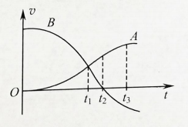
11.带电粒子碰撞实验中，t=0时粒子A静止，子B以一定的初速度向A运动.两粒子的v-t图像如图所示，仅考虑静电力的作用，且A、B未接触.则
（A）A粒子质量小于B粒子
（B）两粒子在t₁时刻的电势能最大
（C）A在t₂时刻的加速度最大
（D）B在0～t₃时间内动能一直减小

二、非选择题:共5题，共56分其中第13题～第16题解答时请写出必要的文字说明、方程式和重要的演算步骤，只写出最后答案的不能得分；有数值计算时，答案中必须明确写出数值和单位。
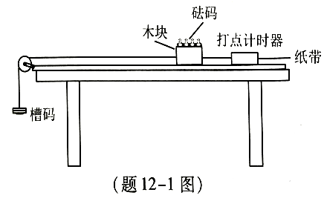
12.（15分）用如题12-1图所示的实验装置测量木块与长木板间的动摩擦因数μ.把左端带有滑轮的长木板平放在实验桌上，载有砝码的木块右端连接穿过打点计时器的纸带，左端连接细线，细线绕过定滑轮挂有槽码，木块在槽码的牵引下运动通过纸带测量木块的加速度，并测出木块与砝码的总质量M，槽码的总质量m，计算木块与木板之间的摩擦力f.改变M和m进行多次实验.
（1）下列实验操作步骤，正确顺序是_____________.
①释放木块
②接通打点计时器电源
③将木板固定在水平桌面上
④调节滑轮高度使细线与木板平行
⑤将纸带穿过打点计时器的限位孔并固定在木块上
（2）实验打出的一段纸带如题12-2图所示打点计时器的工作频率为50Hz，图中纸带按实际尺寸画出，则木块的加速度为_____________m/s².
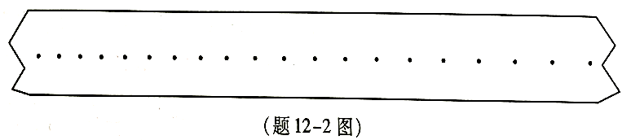
（3）甲同学测得的数据见下表.
M/kg | 0.700 | 0.600 | 0.500 | 0.400 | 0.300
f/N | 2.48 | 2.18 | 1.80 | 1.50 | 1.16
请根据表中的数据，在方格纸上作出f-M图像.
（4）已知重力加速度g=9.80m/s²，可求得该木块与木板的动摩擦因数μ=_____________.
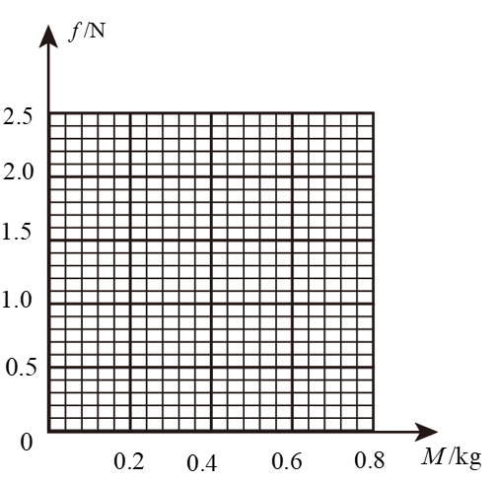
（5）乙同学用（3）问表中的数据逐一计算出每次测量的μ值，取其平均值作为测量结果.他发现该值比甲同学在（4）问中得出的μ值大.你认为哪位同学的结果更准确，请简要说明理由.

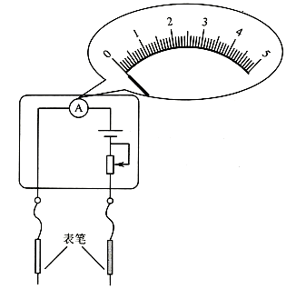
13.（6分）电流表改装成欧姆表的电路如图所示，两表笔直接相连时，指针指在表盘刻度“5”上两表笔之间接有600Ω的电阻时，指针指在刻度“1”上.求刻度“3”应标注的电阻值R.

14.（8分）我国中微子探测实验利用光电管把光信号转换为电信号.如图所示，A和K分别是光电管的阳极和阴极，加在A、K之间的电压为U.现用发光功率为P的激光器发出频率为v的光全部照射在K上，回路中形成电流.已知阴极K材料的逸出功为W₀，普朗克常量为h，电子电荷量为e.
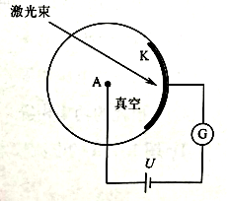
（1）求光电子到达A时的最大动能E_{km}；
（2）若每入射N个光子会产生1个光电子，所有的光电子都能到达A，求回路的电流强度I.

15.（12分）如图所示，水平传送带足够长，向右前进的速度v=4m/s，与倾角为37°的斜面的底端P平滑连接，将一质量m=2kg的小物块从A点静止释放.已知A、P的距离L=8m，物块与斜面、传送带间的动摩擦因数分别为μ₁=0.25、μ₂=0.20，取重力加速度g=10m/s²，sin37°=0.6，cos37°=0.8.求物块
（1）第1次滑过P点时的速度大小v₁；
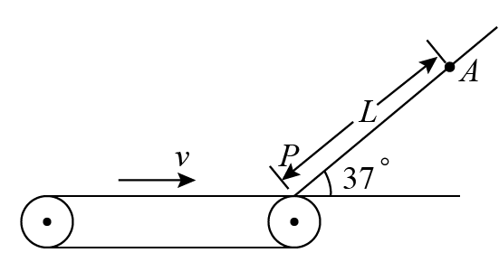
（2）第1次在传送带上往返运动的时间t；
（3）从释放到最终停止运动，与斜面间摩擦产生的热量Q.

16.（15分）跑道式回旋加速器的工作原理如图所示.两个匀强磁场区域Ⅰ、Ⅱ的边界平行，相距为L，磁感应强度大小相等、方向垂直纸面向里.P、Q之间存在匀强加速电场，电场强度为E，方向与磁场边界垂直.质量为m、电荷量为+q的粒子从P飘入电场，多次经过电场加速和磁场偏转后，从位于边界上的出射口K引出，引出时的动能为E_{k}.已知K、Q的距离为d.
（1）求粒子出射前经过加速电场的次数N；
（2）求磁场的磁感应强度大小B；
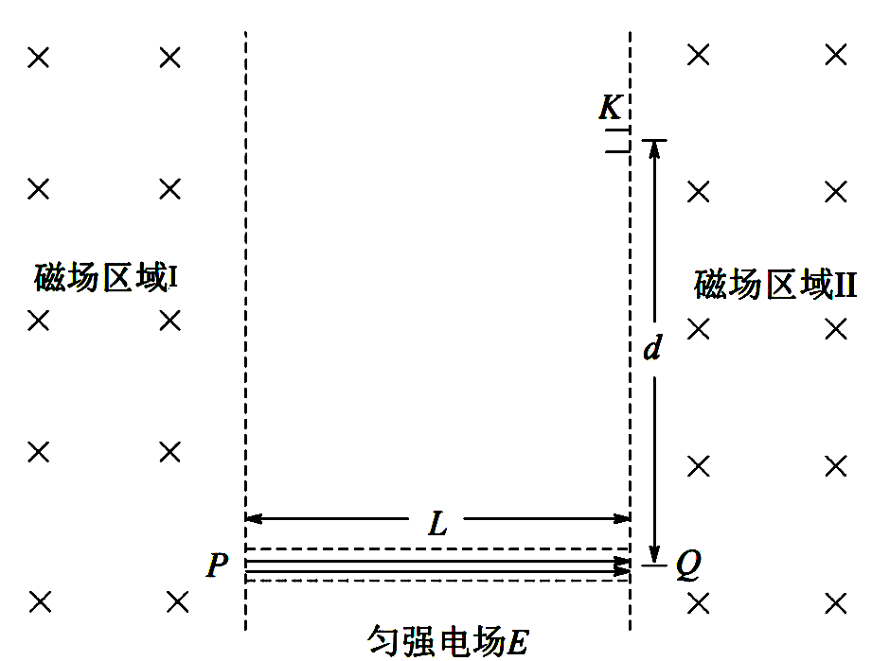
（3）如果在△t时间内有一束该种粒子从P点连续飘入电场，粒子在射出K之前都未相互碰撞，求△t的范围.

